Pohřebiště u rybníka Cihelna
Němý svědek minulosti, katastrof, které v 18. století dvakrát postihly obyvatele Humpolce.
V roce 1713 přišla poslední morová epidemie z Uher do Rakous a Čech, roku 1714 zasáhla Moravu a doznívala ještě v roce 1715. V Čechách zemřelo na 200 tisíc lidí.
V důsledku dlouhodobých klimatických změn v letech 1769-1771 nastal hladomor v Čechách. Střídaly se nadměrné vlhké zimy, následný sníh ležící do jara a několikatýdenní následná sucha v letech. Toto mělo za následek mimořádnou neúrodu. Ceny obilí dosáhly astronomické výše, nepomohl ani dovoz obilí z ciziny. Důsledky nedostatku potravin a píce byly souměřitelné s nejzhoubnějšími vlnami středověkých morů. Na základě těchto změn byly prováděny změny v hospodaření. Zvýšil se podíl pěstování brambor, byla nařízena výstavba sýpek a skladování zásob obilí a započalo se s odvodňováním pozemků a rušením rybníků.
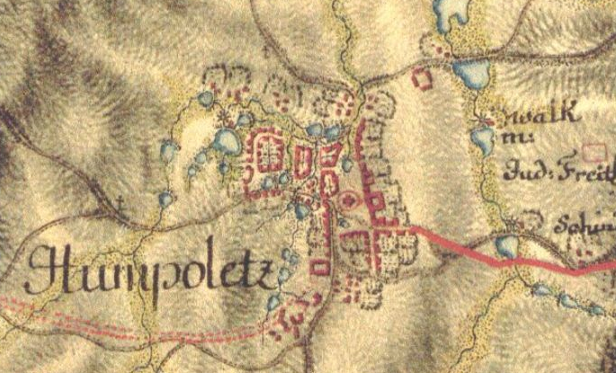
Výřez z 1.vojenského mapování – viz http://oldmaps.geolab.cz/
Archivní záznamy:
Jeronym Jan Nepomuk Solař v knize „Paměti města Humpolce“ z farní matriky (pořízení roku 1710) vypsal následující:
„Poznamenání osob, které léta Páně 1714 na morovou ránu v městečku Humpolci umřeli od 26. července až do 6. prosince téhož léta.“ - Jest jich 264. – „A z těch osob není žádná při chrámě Páně sv. Mikuláše v městečku Humpolci pohřbena, než toliko na místě vykázaném od velebného pana faráře městečka Humpolce, pana pátera Michala Hrůzy, profesora a kanovníka želivského; taková místa posvěcena, totiž: některé osoby v Pánu odpočívají u sv. Václava kostelíčka nad Humpolcem, však větším dílem na druhém místě vykázaném a posvěceném u rybníka Cihelny u městečka Humpolce; tam ta mrtvá těla odpočívají a slavného z mrtvých vstání očekávají.“
Roku 1770 byla veliká neúroda a tudíž povstal mezi chudým obyvatelstvem náramný hlad a z něho vypukly kruté nemoci, jako mor jízlivé, a trvaly až do sv. Anny r. 1771. Za ten čas umřelo na celé osadě farní přes 300 osob, mezi nimiž mnohé, ku kterým nikdo se nechtěl znáti. Opět bylo vysvěceno staré pohřebiště z roku 1714 nad rybníkem Cihelnou, aby tam pochováni mohli býti, kteříž se již nevešli na hřbitov kostelní. Mnozí byly bez rakve, ale jenom v hrubé plátno zaobalení ano i v pytlech pohřbeni. Ještě roku 1771 byla veliká bída, zvláště mezi řemeslníky.

K vlastnímu křížku se dochoval v Moravském zemském archivu, SOkA Pelhřimov, tento dokument o obnově křížku na shodném místě:
„Poněvadž já níže podepsaný sobě umínil, na hrobech u města Humpolec času moru zde panujícího zemřelých, nový železný kříž postaviti, by tato památka na budoucí časy udržena byla, tak já se zde zavazuji, že takový železný kříž, který nyní postaven jest, na věčný budoucí časy v dobrém stavu udržeti a když takový sejde, vždy na tom samým místě nově postaviti povinen budu. K pojištění tohoto mého závazku dávám do zvláštního podpůrství to mně dle knihy kontraktní N. J list 323 vlastní přináležející pole N. Top. 1255 na výměně jedno jitro 583 čtverečních sáhů, a bude každý budoucí držitel tohoto pole zavázán, tuto povinnost k postavení a v dobrém stavu udržení tohoto železného kříže přijmouti a dle mé vůle vybudovati. Též spokojen jsem, by toto mé vyjádření k cíli pojištění povinnosti k postavení železného kříže na hrobích, a udržení tohoto samého v dobrém stavu do knih gruntovních vtělené a vyznamenané bylo. Na důkaz toho jest můj a žádaných tří svědků vlastnoruční podpis.
V Humpolci dne 6. května 1855
Josef Nápravník, mistr řeznický“
(opis závazku k udržování morového křížku, MZA – SOkA Pelhřimov, fond Děkanský úřad Humpolec)
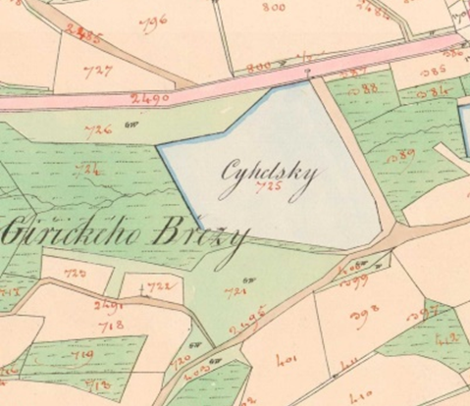
Výňatek z indikační skici (Zeměměřičský úřad, Ústřední archiv zeměměřictví a katastru)
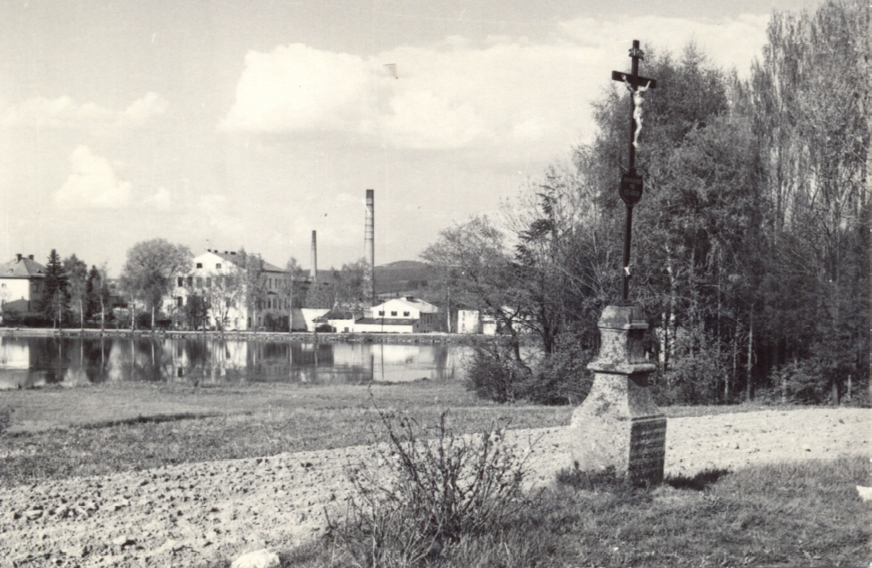
Stav křížku a pozemku po 2.světové válce na záběru z archivu Muzea Dr.A.Hrdličky v Humpolci

Historicky a morfologický kontext:
Dle prvního vojenského mapování se nad Českým městem k západu rozkládaly malé rybníčky. Je pravděpodobné, že se mohly nacházet i na dotčených pozemcích dle mapy stabilního katastru z roku 1838 na pozemkové parc.č. 721, 722 a 723. Existence rybníka na parc.č. 721 dle morfologie terénu a pozůstatků hrázního tělesa je zřejmá. Pozemky č.722 a 723 při cestě na terase nad údolím, protkaném vodními toky, mohly být specifickými.
Větší rybník byl v místech současných tenisových kurtů a před nimi směrem k Cihelně (původní parc.721, nyní 721/1). Do místa vždy natékala voda z výše položených rybníčků přes podmáčený pozemek, kde dnes stojí tenisová hala (původně parc.č.720).
Dle historických psaných (viz MZA SOkA Pelhřimov) a dochovaných dokladů (umístění křížku v terénu) bylo známé, že hřbitov zemřelých se nacházel v místě morového křížku, na parc.č. 722 starého číslování z roku 1838. Není však vyloučena možnost využití i přilehlé plochy více k západu - p.č. 723).
Předpokladem bylo, že k pohřbívání zemřelých bylo využito terasy nad rybníkem Cihelna a to mezi ním a cestou.
Přesný počet osob na místě pohřebených v rámci obou zmíněných dokládaných událostí neznáme a jejich rozmístění v ploše do doby průzkumu nebyl přesně prostorově identifikován.
U Cihelny se pohřbívalo dvakrát. V roce 1714 a následně v letech 1770-1771. Poprvé to byl mor, podruhé hladomor a úmrtí v důsledku nemocí.
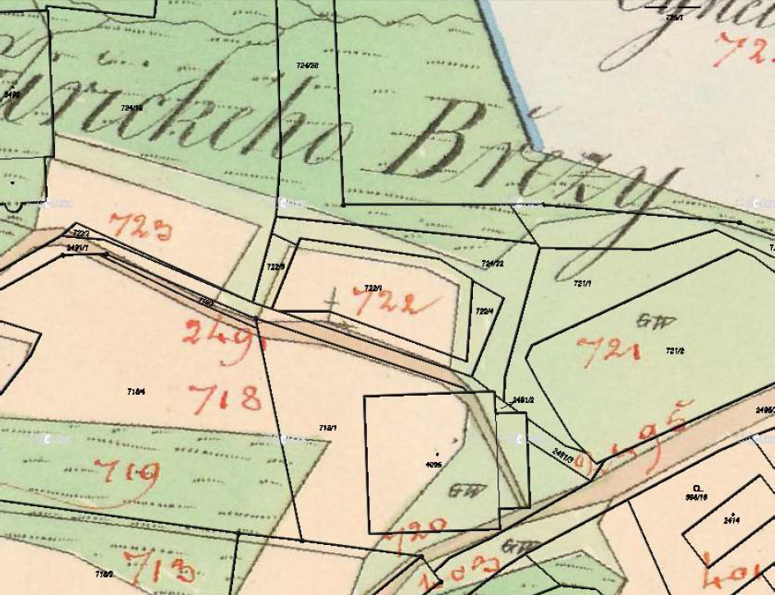
Soutisk staré mapy Stabilního katastru s mapou katastru nemovitostí

Kontext k území z uzavřených smluv, zápisů z jednání zastupitelstva města a dokumentů z katastrálního úřadu:
Pozemky původního pozemkového katastru PK č.718, 719 a 720/1 v k.ú.Humpolec byly městem vykoupeny v roce 2005 od pana Antonína Vondrejse na základě usnesení č.392 Zastupitelstva města Humpolce, ze dne 8.2.2005. Návrh na výkup byl v zastupitelstvu města odůvodněn záměrem rozšíření tenisových kurtů LTC. Smlouva kupní, uzavřená dne 26.4.2005, neuvádí žádné závazky ani podmínky pro užití pozemků.
Pozemek, u kterého se nachází morový křížek, původního pozemkového katastru PK 722/1 k.ú.Humpolec byl městem odkoupen od manželů Votavových na základě přechozího usnesení č.391 Zastupitelstva města Humpolce, ze dne 8.2.2005. Návrh na výkup byl v zastupitelstvu města odůvodněn záměrem rozšíření tenisových kurtů LTC. Smlouva kupní, ze dne 30.3.2005, neuvádí žádné závazky ani podmínky pro užití pozemku.
Dle prvních záznamů Katastrálního úřadu pro Vysočinu, katastrálního pracoviště Pelhřimov, vlastní pozemek původního pozemkového katastru, PK 722/1 ( v roce 1838 p.č.722) z roku 1822 byl pozemek v majetku Města Humpolce, následně ve správě Místního národního výboru ( MNV) Humpolec. Správa pozemku byla MNV v roce 1956 převedena na Českomoravský len, n.p., za účelem možnosti směny pozemků ČML s jinými vlastníky pozemků u budované tírny, z důvodu výstavby tírny lnu. ČML tak pozemek následně směnil v roce1957 a tento připadl do vlastnictví manželům Šafaříkovým. Následně pouze jeden z manželů, po němž dědila pozemek Marie Parkánová, následně syn Pavel Parkán, který pozemek prodal v roce 2002 manželům Votavovým, od kterých jej kopilo zpět Město Humpolec. Po dlouhých peripetiích se tak pozemek pohřebiště dostal opět do vlastnictví obce.

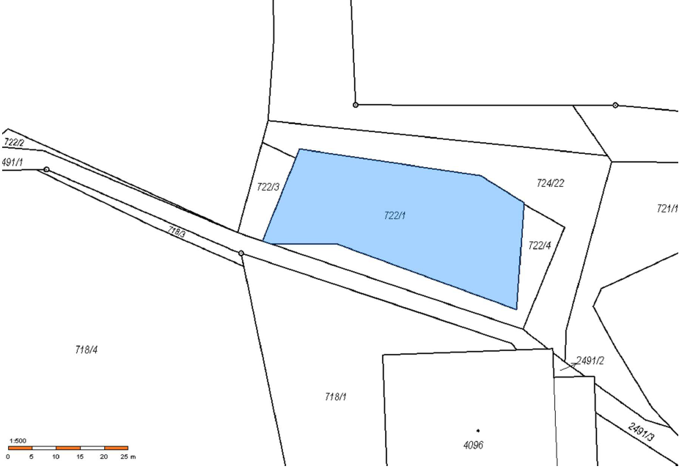
Výřez mapy katastru nemovitostí

Průzkumy - předběžné výsledky
V březnu 2023 byl na místě proveden nedestruktivní georadarový průzkum, za účelem vyhodnocení situace změn morfologie terénu v minulosti. Průzkum prováděli zaměstnanci Ústavu archeologie a muzeologie Filozofické fakulty Masarykovy University v Brně pod vedením Mgr. Michala Vágnera, Ph.D.
Závěrečná zpráva z průzkumu je samostatnou přílohou.
Z průzkumů lze vysledovat následující:
V rámci průzkumů se podařilo identifikovat ing.sítě, zaniklou cestu a historické změny v morfologii terénu. V rámci sledovaných změn byly identifikovány v ploše anomálie v hlubším souvrství SZ od křížku, a dále výrazná plošná prostorová nehomogenita severně a SZ od křížku.
SZ část mapovaného území byla novodobě zasažena výraznou navážkou, provedenou na pozemku jako přebytku výkopků z výstavby haly LTC. Tuto část plochy nebylo tak možné řádně vyhodnotit. Lokálně byly však i zde nalezeny stopy nehomogenity.
Z provedených zjištění je možno říci, že od cesty, která původně vedla od ulice V Brance západním směrem i kolem křížku, byl pozemek výrazněji historicky svažitý k rybníku, bez výraznější terénní hrany nad rybníkem. V pozdější době byla část pozemku doplněna navážkami, zřejmě vytvořena hrana k Cihelně a pozemek postupně zvýšen na současnou úroveň, přičemž vznikla výraznější terasa nad rybníkem a podmáčeným terénem údolí.
Z provedených průzkumů jsou tedy zjevné změny v terénech západně a severozápadně od křížku, kam je doporučeno dále směrovat další případné doplňující průzkumy za účelem potvrzení a upřesnění rozsahu historického hřbitova.

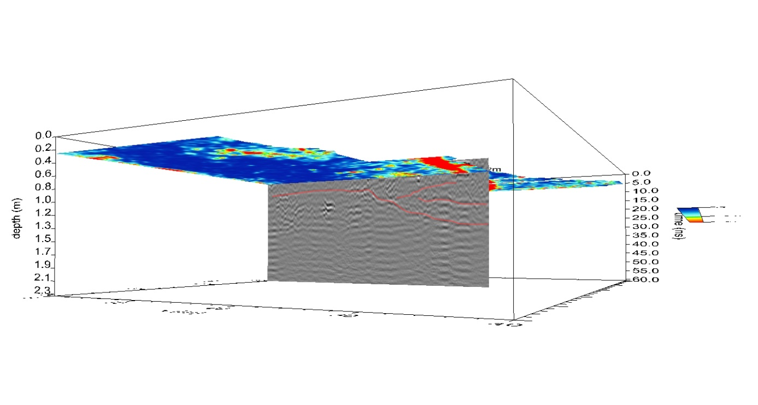
Náhled na mapované území s řezem s vložením jednoho z radarogramů a červenou barvou výraznění skladebních změn v terénu (vlevo cesta podél tenisové haly, vpravo okolí Cihelny)
Zdroj: podklady dílčích výstupů z průzkumů Mgr. Michala Vágnera, Ph.D. ÚAM FF MU v Brně

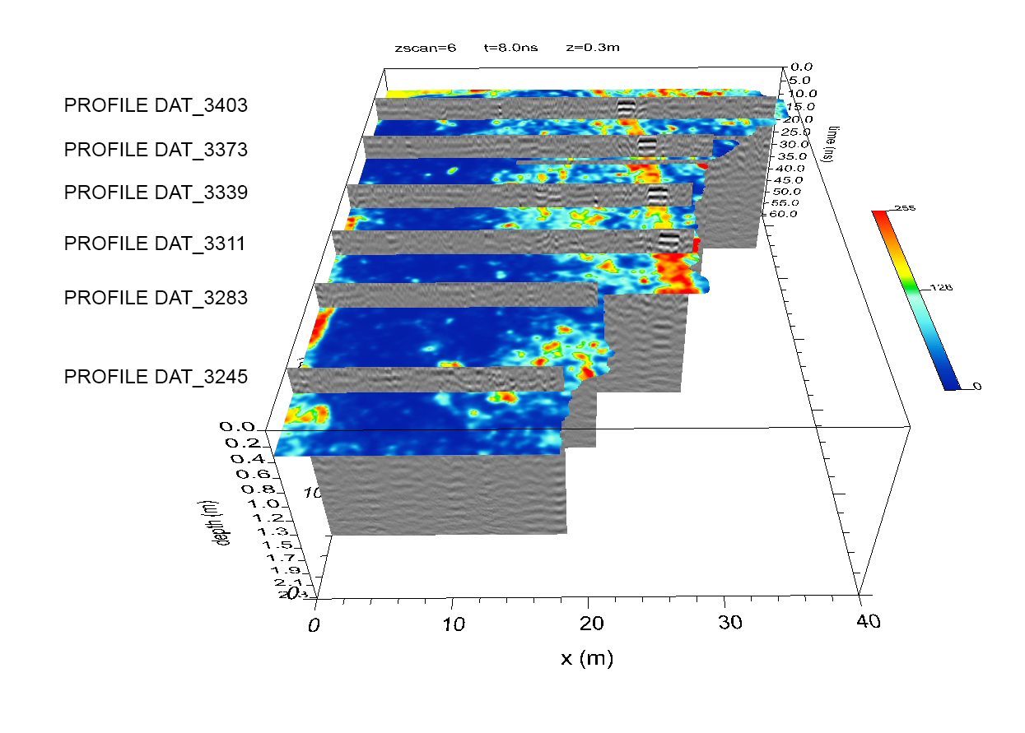
Výňatek z části výsledků s vyznačením čísel některých radarogramů
Zdroj: podklady dílčích výstupů z průzkumů Mgr. Michala Vágnera, Ph.D. ÚAM FF MU v Brně

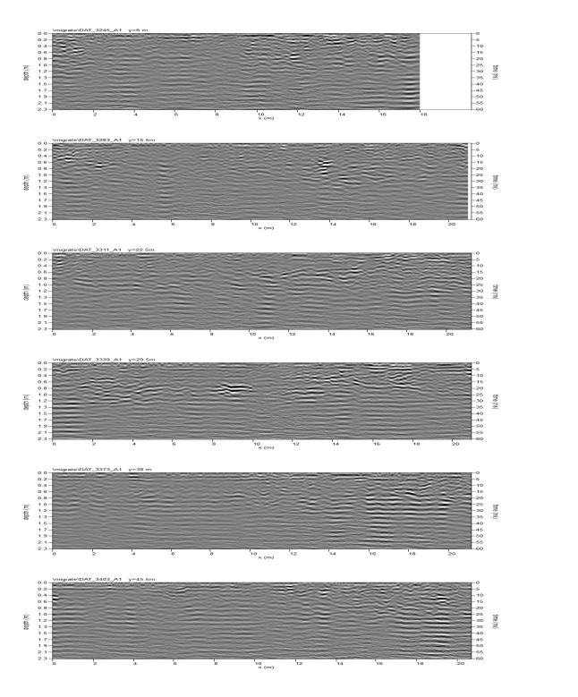
Vzorové radarogramy
Zdroj: podklady dílčích výstupů z průzkumů Mgr. Michala Vágnera, Ph.D. ÚAM FF MU v Brně
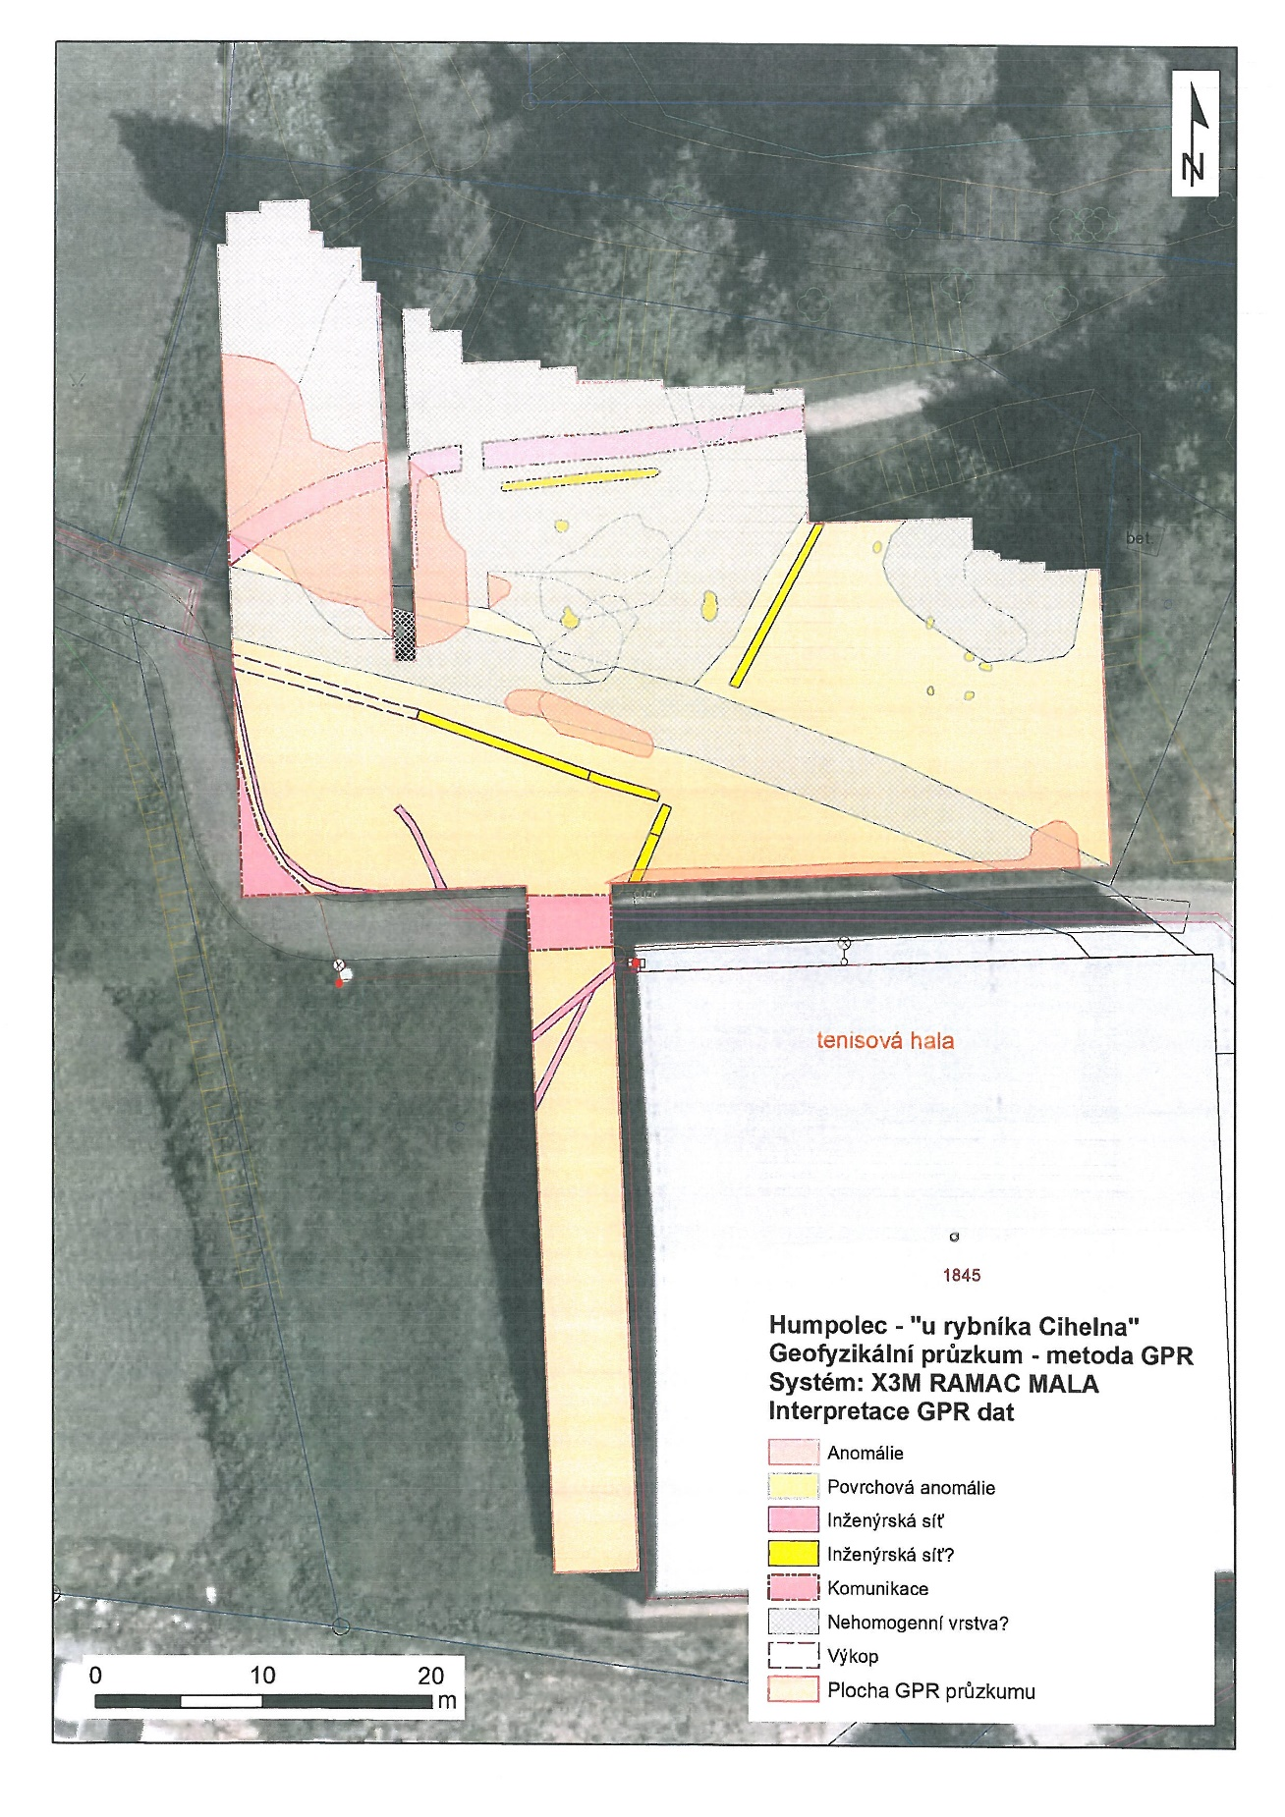
Předběžné znázornění výstupů z průzkumu do mapy ortofoto a KN
Zdroj: podklady dílčích výstupů z průzkumů Mgr. Michala Vágnera, Ph.D. ÚAM FF MU v Brně
Jednoduché porovnání výškopisu terénu s částí výstupů z průzkumů je doloženo v samostatné příloze.
F.Kocman

